Resolución del Pleno del Instituto de Transparencia, Acceso a la Información Pública y Protección de Datos Personales del Estado de México y Municipios, con domicilio en Metepec, Estado de México, a siete de octubre de dos mil veinte.
VISTO el expediente electrónico formado con motivo del recurso de revisión número 03425/IEEM/IP/RR/2020, interpuesto por un particular, en lo sucesivo El Recurrente, en contra de la respuesta del Instituto Electoral del Estado de México, en lo subsecuente El Sujeto Obligado, se procede a dictar la presente resolución.

A N T E C E D E N T E S D E L A S U N T O
PRIMERO. De la Solicitud de Información.
Con fecha quince de julio de dos mil veinte, El Recurrente, presentó a través del Sistema de Acceso a la Información Mexiquense (SAIMEX) ante El Sujeto Obligado, solicitud de acceso a la información pública, registrada bajo el número de expediente 00155/IEEM/IP/2020, mediante la cual solicitó información en el tenor siguiente:
“Deseo tener los recibos de nómina de la quincena que comprende del 1 de julio de 2020 al 15 de julio de 2020, en su versión pública, de todas las personas que están adscritas al área de transparencia (desde dirección, jefatura, coordinación, secretarias, etc)” [Sic]
Modalidad de entrega: A través del SAIMEX.
SEGUNDO. De la respuesta del Sujeto Obligado.
En el expediente electrónico SAIMEX, se aprecia que el día veinticuatro de agosto de dos mil veinte, El Sujeto Obligado dio respuesta a la solicitud de información 00155/IEEM/IP/2020, resulta de nuestro interés lo siguiente:
“En respuesta a la solicitud recibida, nos permitimos hacer de su conocimiento que con fundamento en el artículo 53, Fracciones: II, V y VI de la Ley de Transparencia y Acceso a la Información Pública del Estado de México y Municipios, le contestamos que:
SE ADJUNTA RESPUESTA A SU SOLICITUD DE INFORMACIÓN” [Sic]

A mayor abundamiento, se advierte que El Sujeto Obligado adjuntó los documentos electrónicos “RESPUESTA 155-2020 DA.pdf”, “OFICIO RESPUESTA 00155-2020 UT.pdf” y “Nómina UT 1a. julio 2020.pdf”, mismos que se tienen por reproducidos en virtud de que serán materia de análisis en el considerando respectivo.

TERCERO. Del recurso de revisión.
Inconforme con la respuesta notificada por El Sujeto Obligado, El Recurrente interpuso el recurso de revisión, en fecha veinticinco de agosto del presente, el cual fue registrado en el sistema electrónico con el expediente número 03425/INFOEM/IP/RR/2020, en el cual arguye las siguientes manifestaciones:
Acto Impugnado:
“no se me proporciona la información que pido” [Sic]

Razones o Motivos de Inconformidad:
“pedí recibos de nómina, y no se me proporcionan los recibos de nómina” [Sic]

CUARTO. Del turno del recurso de revisión.
Medio de impugnación que le fue turnado a la Comisionada Zulema Martínez Sánchez, por medio del sistema electrónico en términos del arábigo 185 fracción I de la Ley de Transparencia y Acceso a la información Pública del Estado de México y Municipios, del cual recayó acuerdo de admisión en fecha treinta y uno de agosto del año en curso, determinándose en él, un plazo de siete días para que las partes manifestaran lo que a su derecho corresponda en términos del numeral ya citado.

QUINTO. De la etapa de instrucción.
Así, en la etapa de instrucción, de las constancias que obran en los expedientes electrónicos se advierte que El Sujeto Obligado rindió su informe justificado en fecha siete de septiembre de los corrientes, mismo que fue puesto a la vista del Recurrente el veintitrés de septiembre del mismo año.
Por lo que una vez transcurrido el plazo establecido para que las partes manifestaran lo que a su derecho conviniera, en fecha uno de octubre de dos mil veinte se decretó el cierre de instrucción en términos del artículo 185 fracción VI de la Ley de Transparencia y Acceso a la Información Pública del Estado de México y Municipios, iniciando el término legal para dictar resolución definitiva del asunto.

C O N S I D E R A N D O
PRIMERO. De la competencia.
Este Instituto de Transparencia, Acceso a la Información Pública y Protección de Datos Personales del Estado de México, es competente para conocer y resolver el presente recurso de revisión interpuesto por El Recurrente conforme a lo dispuesto en los artículos 6, apartado A, fracción IV de la Constitución Política de los Estados Unidos Mexicanos, 5, párrafos vigésimo segundo, vigésimo tercero y vigésimo cuarto, fracción IV de la Constitución Política del Estado Libre y Soberano de México, 1, 2 fracción II, 13, 29, 36 fracciones II y III, 176, 178, 179 fracción I, 181 párrafo tercero, 182, 185, 188 y 194 de la Ley de Transparencia y Acceso a la Información Pública del Estado de México y Municipios, 9 fracciones I, XXIV, 11 y 14 fracción I del Reglamento Interior del Instituto de Transparencia, Acceso a la Información Pública y Protección de Datos Personales del Estado de México.

SEGUNDO. Sobre los alcances del recurso de revisión.
Derivado de la impugnación realizada, es preciso e importante señalar que el recurso de revisión inmerso en la Ley de Transparencia vigente en la entidad, tiene el fin y alcance que señalan los numerales 176, 179, 181 párrafo cuarto, 194 y 195 y demás aplicables de la Ley de Transparencia y Acceso a la Información Pública del Estado de México y Municipios vigente, el cual será analizado conforme a las actuaciones que obren en el expediente electrónico, con la finalidad de reparar cualquier posible afectación al derecho de acceso a la información pública y garantizando el principio rector de máxima publicidad.

TERCERO. Cuestiones de previo y especial pronunciamiento.
El Recurso de Revisión en estudio contiene los elementos normativos de validez exigidos en la Ley de Transparencia y Acceso a la Información Pública del Estado de México y Municipios, establecidos en el artículo 180 que enuncia:
“Artículo 180. El recurso de revisión contendrá:
I. El sujeto obligado ante la cual se presentó la solicitud;
II. El nombre del solicitante que recurre o de su representante y, en su caso, del tercero interesado, así como la dirección o medio que señale para recibir notificaciones;
III. El número de folio de respuesta de la solicitud de acceso;
IV. La fecha en que fue notificada la respuesta al solicitante o tuvo conocimiento del acto reclamado, o de presentación de la solicitud, en caso de falta de respuesta;
V. El acto que se recurre;
VI. Las razones o motivos de inconformidad;
VII. La copia de la respuesta que se impugna y, en su caso, de la notificación correspondiente, en el caso de respuesta de la solicitud; y
VIII. Firma del recurrente, en su caso, cuando se presente por escrito, requisito sin el cual se dará trámite al recurso.
Adicionalmente, se podrán anexar las pruebas y demás elementos que considere procedentes someter a juicio del Instituto.
En ningún caso será necesario que el particular ratifique el recurso de revisión interpuesto.
En caso de que el recurso se interponga de manera electrónica no será indispensable que contengan los requisitos establecidos en las fracciones II, IV, VII y VIII.” [Sic]

Cabe señalar que El Recurrente ejerció de manera anónima su derecho de acceso a la información pública, sin embargo, no es motivo para desechar las solicitudes de acceso a la información pública conforme a lo previsto en el artículo 155, penúltimo párrafo de la Ley de Transparencia y Acceso a la Información Pública del Estado de México y Municipios que señala lo siguiente:
“Las solicitudes anónimas, con nombre incompleto o seudónimo serán procedentes para su trámite por parte del sujeto obligado ante quien se presente. No podrá requerirse información adicional con motivo del nombre proporcionado por el solicitante.” [Sic]

Robusteciendo lo anterior se encuentra lo dispuesto en los artículos 6, Apartado A, fracciones III y IV de la Constitución Política de los Estados Unidos Mexicanos y 5 párrafos vigésimo, vigésimo primero y vigésimo segundo, de la Constitución Política del Estado Libre y Soberano de México, se establece lo siguiente:
Constitución Política de los Estados Unidos Mexicanos
“Artículo 6°.- La manifestación de las ideas no será objeto de ninguna inquisición judicial o administrativa, sino en el caso de que ataque a la moral, la vida privada o los derechos de terceros, provoque algún delito, o perturbe el orden público; el derecho de réplica será ejercido en los términos dispuestos por la ley. El derecho a la información será garantizado por el Estado.
(…)
Para efectos de lo dispuesto en el presente artículo se observará lo siguiente:
A. Para el ejercicio del derecho de acceso a la información, la Federación, los Estados y el Distrito Federal, en el ámbito de sus respectivas competencias, se regirán por los siguientes principios y bases:
(…)
III. Toda persona, sin necesidad de acreditar interés alguno o justificar su utilización, tendrá acceso gratuito a la información pública, a sus datos personales o a la rectificación de éstos.
IV. Se establecerán mecanismos de acceso a la información y procedimientos de revisión expeditos que se sustanciarán ante los organismos autónomos especializados e imparciales que establece esta Constitución.” [Sic]

Constitución Política del Estado Libre y Soberano de México
“Artículo 5.- En el Estado de México todas las personas gozarán de los derechos humanos reconocidos en la Constitución Política de los Estados Unidos Mexicanos, en los tratados internacionales en los que el Estado mexicano sea parte, en esta Constitución y en las leyes que de ésta emanen, por lo que gozarán de las garantías para su protección, las cuales no podrán restringirse ni suspenderse salvo en los casos y bajo las condiciones que la Constitución Política de los Estados Unidos Mexicanos establece.
(…)
Toda persona en el Estado de México, tiene derecho al libre acceso a la información plural y oportuna, así como a buscar recibir y difundir información e ideas de toda índole por cualquier medio de expresión.
(…)
El derecho a la información será garantizado por el Estado. La ley establecerá las previsiones que permitan asegurar la protección, el respeto y la difusión de este derecho.
Para garantizar el ejercicio del derecho de transparencia, acceso a la información pública y protección de datos personales, los poderes públicos y los organismos autónomos, transparentarán sus acciones, en términos de las disposiciones aplicables, la información será oportuna, clara, veraz y de fácil acceso. Este derecho se regirá por los principios y bases siguientes:
(..)
III. Toda persona, sin necesidad de acreditar interés alguno o justificar su utilización, tendrá acceso gratuito a la información pública, a sus datos personales o a la rectificación de éstos;
IV. Se establecerán mecanismos de acceso a la información y procedimientos de revisión expeditos que se sustanciarán ante el organismo autónomo especializado e imparcial que establece esta Constitución.
(…)
VIII. El Estado contará con un organismo autónomo, especializado, imparcial, colegiado, con personalidad jurídica y patrimonio propio, con plena autonomía técnica y de gestión, con capacidad para decidir sobre el ejercicio de su presupuesto y determinar su organización interna, responsable de garantizar el cumplimiento del derecho de transparencia, acceso a la información pública y a la protección de datos personales en posesión de los sujetos obligados en los términos que establezca la ley. (…)” [Sic]

Por otra parte, del contenido del artículo 1 de la Constitución Política de los Estados Unidos Mexicanos, se destaca lo siguiente:

“Artículo 1o. En los Estados Unidos Mexicanos todas las personas gozarán de los derechos humanos reconocidos en esta Constitución y en los tratados internacionales de los que el Estado Mexicano sea parte, así como de las garantías para su protección, cuyo ejercicio no podrá restringirse ni suspenderse, salvo en los casos y bajo las condiciones que esta Constitución establece.
Las normas relativas a los derechos humanos se interpretarán de conformidad con esta Constitución y con los tratados internacionales de la materia favoreciendo en todo tiempo a las personas la protección más amplia.
Todas las autoridades, en el ámbito de sus competencias, tienen la obligación de promover, respetar, proteger y garantizar los derechos humanos de conformidad con los principios de universalidad, interdependencia, indivisibilidad y progresividad. En consecuencia, el Estado deberá prevenir, investigar, sancionar y reparar las violaciones a los derechos humanos, en los términos que establezca la ley.” [Sic]

Por lo cual, de una interpretación sistemática, conforme y progresiva del derecho humano de acceso a la información pública se aprecia que toda persona, sin necesidad de acreditar interés alguno o justificar su utilización, deberá tener acceso a la información pública, es decir, dicho derecho fundamental exime a quien lo ejerce, de acreditar su legitimación en la causa o su interés en el asunto, lo que permite la posibilidad de que, incluso, la solicitud de acceso a la información pueda ser anónima o no contener un nombre que identifique al solicitante o que permita tener certeza sobre su identidad. En conclusión, se cubrieron los requisitos de procedencia y procedibilidad y conforme a las constancias que obran en el expediente.

CUARTO. Estudio y resolución del asunto
El análisis del presente recurso, se basará en el contenido íntegro de las actuaciones que obran en el expediente electrónico, para así estar en posibilidad este Órgano Colegiado de dictar el fallo correspondiente conforme a derecho, tomando en consideración los elementos aportados por las partes y respetando en todo momento al principio de máxima publicidad consagrado en nuestra Constitución Federal, Local y demás leyes aplicables en la materia, así como en los tratados internacionales en los que el Estado Mexicano sea parte, en concordancia con el párrafo tercero del artículo 1 de la Constitución Federal y el diverso 8 de la Ley de Transparencia local.
En este tenor, es necesario subrayar que el derecho de acceso a la información pública, implica que cualquier persona conozca la información contenida en los documentos que se encuentren en los archivos de los sujetos obligados, conforme a los artículos 4, 12, 24 último párrafo y 160 de la Ley local en la materia, que a la letra citan:
“Artículo 4. El derecho humano de acceso a la información pública es la prerrogativa de las personas para buscar, difundir, investigar, recabar, recibir y solicitar información pública, sin necesidad de acreditar personalidad ni interés jurídico.
Toda la información generada, obtenida, adquirida, transformada, administrada o en posesión de los sujetos obligados es pública y accesible de manera permanente a cualquier persona, en los términos y condiciones que se establezcan en los tratados internacionales de los que el Estado mexicano sea parte, en la Ley General, la presente Ley y demás disposiciones de la materia, privilegiando el principio de máxima publicidad de la información. Solo podrá ser clasificada excepcionalmente como reservada temporalmente por razones de interés público, en los términos de las causas legítimas y estrictamente necesarias previstas por esta Ley.
Los sujetos obligados deben poner en práctica, políticas y programas de acceso a la información que se apeguen a criterios de publicidad, veracidad, oportunidad, precisión y suficiencia en beneficio de los solicitantes.
Artículo 12. Quienes generen, recopilen, administren, manejen, procesen, archiven o conserven información pública serán responsables de la misma en los términos de las disposiciones jurídicas aplicables.
Los sujetos obligados sólo proporcionarán la información pública que se les requiera y que obre en sus archivos y en el estado en que ésta se encuentre. La obligación de proporcionar información no comprende el procesamiento de la misma, ni el presentarla conforme al interés del solicitante; no estarán obligados a generarla, resumirla, efectuar cálculos o practicar investigaciones.
(…)
Artículo 24.
(…)
Los sujetos obligados solo proporcionarán la información pública que generen, administren o posean en el ejercicio de sus atribuciones.”
(…)
Artículo 160. Los sujetos obligados deberán otorgar acceso a los documentos que se encuentren en sus archivos o que estén obligados a documentar de acuerdo con sus facultades, competencias o funciones en el formato que el solicitante manifieste, de entre aquellos formatos existentes, conforme a las características físicas de la información o del lugar donde se encuentre así lo permita.
En caso que la información solicitada consista en bases de datos se deberá privilegiar la entrega de la misma en formatos abiertos.”[Sic]

Así que la obligación de los Sujetos Obligados de dar acceso a la información pública que generen, administren o posean, se tendrá por cumplida cuando el solicitante tenga a su disposición la información requerida, o cuando realice la consulta de la misma en el lugar que ésta se localice, de acuerdo a lo señalado por el artículo 166 de la Ley local en la materia, que se reproduce de la siguiente forma:
“Artículo 166. La obligación de acceso a la información pública se tendrá por cumplida cuando el solicitante tenga a su disposición la información requerida, o cuando realice la consulta de la misma en el lugar en el que ésta se localice.” [Sic]
En una aproximación inicial, resulta oportuno recordar la solicitud de información 00155/IEEM/IP/2020, cuyo contenido literal es el siguiente:
“Deseo tener los recibos de nómina de la quincena que comprende del 1 de julio de 2020 al 15 de julio de 2020, en su versión pública, de todas las personas que están adscritas al área de transparencia (desde dirección, jefatura, coordinación, secretarias, etc)” [Sic]

En este tenor, en alusión al requerimiento formulado por el particular resulta oportuno traer a colación las siguientes imágenes ilustrativas, correspondientes al organigrama del Sujeto Obligado, mismo que puede ser consultado en la siguiente dirección electrónica:
https://www.ipomex.org.mx/ipo3/lgt/indice/IEEM/art_92_ii_b/2.web

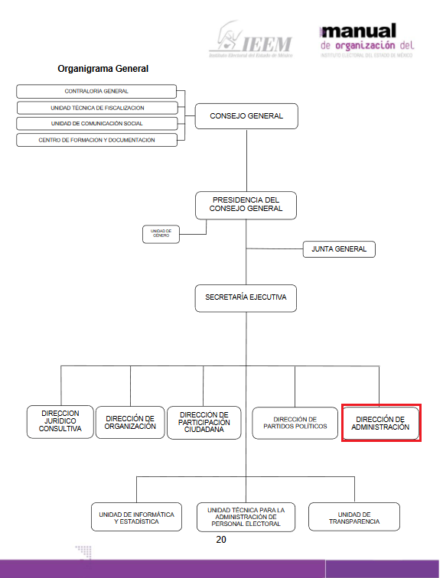
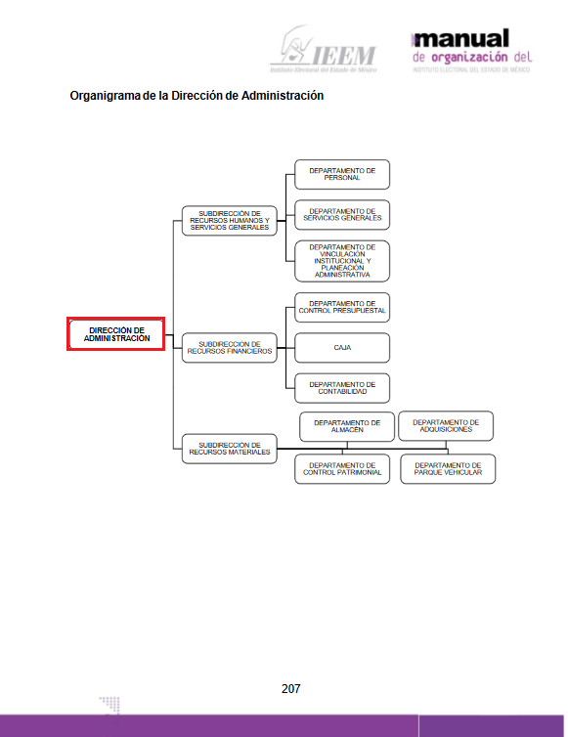
De lo expuesto con anterioridad, se desprende que El Sujeto Obligado se auxilia de diversas direcciones y unidades para cumplir con sus fines y objetivos, resultando de nuestro interés la esfera competencial de la Dirección de Administración, la Subdirección de Recursos Humanos y Servicios Generales, así como del Departamento de Personal.

En este tenor, para delimitar las fronteras competenciales de la unidad administrativa en cita, resulta oportuno traer a colación los artículos 39 y 77 del Reglamento Interior del Sujeto Obligado, así como los apartados 15; 15.1; y 15.1.1 del Manual de organización del Sujeto Obligado, porciones normativas que disponen a la literalidad lo siguiente:
Reglamento Interno del Instituto Electoral del Estado de México
“Artículo 39. La Dirección de Administración es el órgano del Instituto encargado de organizar y dirigir la administración de los recursos humanos, materiales y financieros, así como la prestación de servicios generales del Instituto, optimizando el uso de los mismos, con el fin de proporcionar oportunamente el apoyo necesario a las diferentes áreas, para el cumplimiento de sus funciones, atendiendo en todo momento las necesidades administrativas de los órganos que lo conforman.
Esta Dirección ejercerá sus atribuciones en términos de lo dispuesto por el artículo 203 del Código y demás disposiciones legales aplicables, para tal efecto contará con la siguiente estructura:
Director de Administración.
•Subdirección de Recursos Humanos y Servicios Generales;
•Subdirección de Recursos Financieros; y
•Subdirección de Recursos Materiales.
Además, contará con los Departamentos que se definan en el Manual
Artículo 77. La Dirección de Administración realizará el pago de los sueldos y demás prestaciones a que tengan derecho los servidores públicos electorales.” [Sic]

Manual de organización del Instituto Electoral del Estado de México
“5.-Dirección de Administración
Objetivo
Organizar y dirigir la administración de los recursos humanos, financieros, materiales, así como la prestación de los servicios generales en el Instituto, optimizando el uso de los mismos y atendiendo las necesidades administrativas de los órganos que lo conforman.
Funciones:
−Aplicar las políticas, normas y procedimientos para la administración de los recursos humanos, financieros, materiales y servicios;
−Planear, organizar, dirigir y controlar los recursos humanos, financieros, materiales y servicios cumpliendo con las normas, políticas y procedimientos que garanticen y aseguren su mejor aplicación, uso y canalización;
−Conducir la política de administración de salarios;
−Dirigir la actualización del tabulador de sueldos y la plantilla de personal del Instituto;
−Dirigir y coordinar la elaboración del proyecto de Manual;
−Coordinar la elaboración del proyecto del catálogo de cargos y puestos del Instituto;
−Dirigir y coordinar la elaboración del anteproyecto anual de presupuesto del Instituto;
−Coordinar el suministro a los partidos políticos nacionales o locales, coaliciones y candidatos independientes con registro, del financiamiento público al que tienen derecho;
−Presidir y vigilar el funcionamiento del Comité de Adquisiciones, Enajenaciones, Arrendamientos y Contratación de Servicios del Instituto;
−Supervisar el manejo y operación de los recursos financieros, materiales y servicios generales del Instituto;
−Establecer, controlar y evaluar a la Unidad Interna de Protección Civil y el Programa Específico de Protección Civil para el personal, instalaciones, bienes e información del Instituto, así como emitir las normas necesarias para la operación, desarrollo y vigilancia en la materia que ordene y establezca la autoridad competente del Estado;
-Establecer el programa de seguridad y vigilancia de los inmuebles que ocupe el Instituto; así como de los bienes muebles que forman parte del patrimonio del Instituto;
−Establecer los mecanismos de coordinación con las unidades administrativas del Instituto para el logro de objetivos concurrentes;
−Proponer al Secretario Ejecutivo mecanismos para simplificar y mejorar las disposiciones administrativas en materia de planeación, presupuestación y administración de recursos humanos, financieros, materiales y servicios generales que regulan la operación y funcionamiento interno del Instituto;
−Evaluar el avance y desarrollo de los programas de trabajo de la Dirección de Administración;
−Coordinar, asesorar, supervisar y controlar la operación y funcionamiento de los Órganos Desconcentrados del Instituto, en las materias competencia de la Dirección de Administración; y
−Desarrollar las demás funciones que le encomiende el Secretario Ejecutivo en el ámbito de su competencia.

15.1.-Subdirección de Recursos Humanos y Servicios Generales
Objetivo
Aplicar las políticas, normas y procedimientos para la administración de los recursos humanos y servicios generales del Instituto.
Funciones:
(…)
−Coordinar la elaboración y actualización del tabulador de sueldos y la plantilla de personal del Instituto;
(…)
-Coordinar la administración de salarios y la aplicación de la nómina del personal del Instituto;
(…)

15.1.1.-Departamento de Personal
Objetivo
Formular y coordinar los procesos de ingreso, permanencia y término de las relaciones laborales entre el Instituto y el personal; administrar las remuneraciones del personal del Instituto, de acuerdo a las disposiciones vigentes.
Funciones:
(…)
-Emitir los pagos de las remuneraciones que correspondan al personal del Instituto, verificando que los mismos sean por servicios efectivamente prestados al Instituto y recabar las firmas de dicho personal en los documentos respectivos;
(…)

En efecto de la normatividad previamente plasmada se desprende que el Director de Administración, el Subdirector de Recursos Humanos y Servicios Generales, así como Jefe de Departamento de Personal fungen como los Sujetos Habilitados Competentes para atender el requerimiento formulado por el particular, lo anterior en atención a las competencias, atribuciones y facultades reservadas a dicha unidad administrativa.

Aunado a lo anterior, de acuerdo a la naturaleza de la información solicitada se advierte que ésta es de interés general y de alcance público, puesto que la ciudadanía tiene derecho a saber cuánto es el gasto ejercido para el pago de remuneraciones por servicios personales al realizar las funciones públicas, esto es, su acceso permite transparentar la aplicación de los recursos públicos que son otorgados para el cumplimiento de sus funciones, sirven de sustento los artículos 24, fracción XII y 92, fracción VIII de la Ley de Transparencia y Acceso a la Información Pública del Estado de México y Municipios, dispositivos jurídicos que señalan a la literalidad:
“Artículo 24. Para el cumplimiento de los objetivos de esta Ley, los sujetos obligados deberán cumplir con las siguientes obligaciones, según corresponda, de acuerdo a su naturaleza:
(…)
XII. Publicar y mantener actualizada la información relativa a las obligaciones generales de transparencia previstas en la presente Ley o determinadas así por el Instituto, y en general aquella que sea de interés público;
(…)
Artículo 92. Los sujetos obligados deberán poner a disposición del público de manera permanente y actualizada de forma sencilla, precisa y entendible, en los respectivos medios electrónicos, de acuerdo con sus facultades, atribuciones, funciones u objeto social, según corresponda, la información, por lo menos, de los temas, documentos y políticas que a continuación se señalan:
(…)
VIII. La remuneración bruta y neta de todos los servidores públicos de base o de confianza, de todas las percepciones, incluyendo sueldos, prestaciones, gratificaciones, primas, comisiones, dietas, bonos, estímulos, ingresos y sistemas de compensación, señalando la periodicidad de dicha remuneración;
(…)” [Sic]

Sirve de sustento por analogía, para justificar la publicidad sobre los datos relativos a los montos por concepto de pago de las remuneraciones, los criterios 01/2003 y 02/2003 emitidos por el Comité de Acceso a la Información Pública y Protección de Datos Personales de la Suprema Corte de Justicia de la Nación que a continuación se citan:
Criterio 01/2003.
“INGRESOS DE LOS SERVIDORES PÚBLICOS. CONSTITUYEN INFORMACIÓN PÚBLICA AÚN Y CUANDO SU DIFUSIÓN PUEDE AFECTAR LA VIDA O LA SEGURIDAD DE AQUELLOS. Si bien el artículo 13, fracción IV, de la Ley Federal de Transparencia y Acceso a la información Pública Gubernamental establece que debe clasificarse como información confidencial la que conste en expedientes administrativos cuya difusión pueda poner en riesgo la vida, la seguridad o la salud de cualquier persona, debe reconocerse que aun y cuando en ese supuesto podría encuadrar la relativa a las percepciones ordinarias y extraordinaria de los servidores públicos, ello no obsta para reconocer que el legislador estableció en el artículo 7 de ese mismo ordenamiento que la referida información, como una obligación de trasparencia, deben publicarse en medios remotos o locales de comunicación electrónica, lo que se sustenta en el hecho de que el monto de todos los ingresos que recibe un servidor público por desarrollar las labores que les son encomendadas con motivo del desempeño del cargo respecto. Constituyen información pública, en tanto que se trata de erogaciones que realiza un órgano del Estado en base con los recursos que encuentran su origen en mayor medida en las contribuciones aportados por los gobernados…” [Sic]

Criterio 02/2003.
“INGRESOS DE LOS SERVIDORES PÚBLICOS, SON INFORMACIÓN PÚBLICA AÚN Y CUANDO CONSTITUYEN DATOS PERSONALES QUE SE REFIEREN AL PATRIMONIO DE AQUÉLLOS. De la interpretación sistemática de lo previsto en los artículos 3º, fracción II; 7º, 9º y 18, fracción II, de la Ley Federal de Transparencia y Acceso a la Información Pública Gubernamental se advierte que no constituye información confidencial la relativa a los ingresos que reciben los servidores públicos, ya que aun y cuando se trata de datos personales relativos a su patrimonio, para su difusión no se requiere consentimiento de aquellos, lo que deriva del hecho de que en términos de los previsto en el citado ordenamiento deben ponerse a disposición del público a través de medios remotos o locales de comunicación electrónica, tanto el directorio de servidores públicos como las remuneraciones mensuales por puesto incluso el sistema de compensación…” [Sic]

Una vez sentado lo anterior, como se mencionó en el antecedente segundo, El Sujeto Obligado en fecha veinticuatro de agosto del presente, rindió su respuesta a la solicitud de información formulada por el particular, adjuntando para tal efecto lo siguiente:
- ““RESPUESTA 155-2020 DA.pdf”: Oficio IEEM/DA/904/2020 signado por el Director de Administración y dirigido a la Jefa de la Unidad de Transparencia, en lo medular manifiesta adjuntar nómina del personal adscrito a la Unidad de Transparencia, correspondiente a la primera quincena de julio de dos mil veinte.
- “OFICIO RESPUESTA 00155-2020 UT.pdf”: Oficio IEEM/UT/637/2020 signado por la Jefa de la Unidad de Transparencia y dirigido al particular, en términos generales refiere adjuntar oficio emitido por el servidor público habilitado de la Dirección de Administración.
- “Nómina UT 1a. julio 2020.pdf”: Nómina correspondiente a la primera quincena del mes de julio de dos mil veinte, correspondiente al personal adscrito a la Unidad de Transparencia, consistente en 2 -dos- fojas, refleja diversos datos tales como área de adscripción, nombre de servidor público, categoría, percepción total, deducción total, percepción neta y firma de servidor público.

Inconforme con la respuesta del Sujeto Obligado, El Recurrente interpuso recurso de revisión en fecha veinticinco de agosto, admitiéndose el treinta y uno de agosto, ambos del año dos mil veinte. Señalando como razones o motivos de inconformidad:
“pedí recibos de nómina, y no se me proporcionan los recibos de nómina” [Sic]

De ahí que deba arribarse a la premisa de que, las razones o motivos de inconformidad esgrimidos por El Recurrente encuadran dentro de la causal de procedencia inmersa en el artículo 179, fracción VI de la Ley de Transparencia y Acceso a la Información Pública del Estado de México y Municipios, dispositivo jurídico que dispone a la literalidad lo siguiente:
“Artículo 179. El recurso de revisión es un medio de protección que la Ley otorga a los particulares, para hacer valer su derecho de acceso a la información pública, y procederá en contra de las siguientes causas:
(…)
VI. La entrega de información que no corresponda con lo solicitado;
(…)” [Sic]

Por otra parte, como fue mencionado en el antecedente quinto, mediante el informe justificado rendido por El Sujeto Obligado, esta Ponencia Resolutora se allegó de lo siguiente:
- “INFORME RR 3425-2020 DA.pdf”: Oficio IEEM/DA/932/2020 signado por el Director de Administración y dirigido a la Jefa de la Unidad de Transparencia, en lo medular refiere que no genera, posee o administra recibos de nómina, únicamente los soportes documentales remitidos mediante respuesta, de fecha uno de septiembre de dos mil veinte
- “INFORME JUSTIFICADO 3425-2020 UT.pdf”: Informe justificado signado por la Jefa de la Unidad de Transparencia, de fecha siete de septiembre de dos mil veinte, consistente en 14 -catorce- fojas, en lo medular expone diversos antecedentes y amplia la respuesta primigenia, resultan de nuestro interés las siguientes imágenes ilustrativas correspondientes a las fojas 9 -nueve- y 10 -diez- del informe justificado:

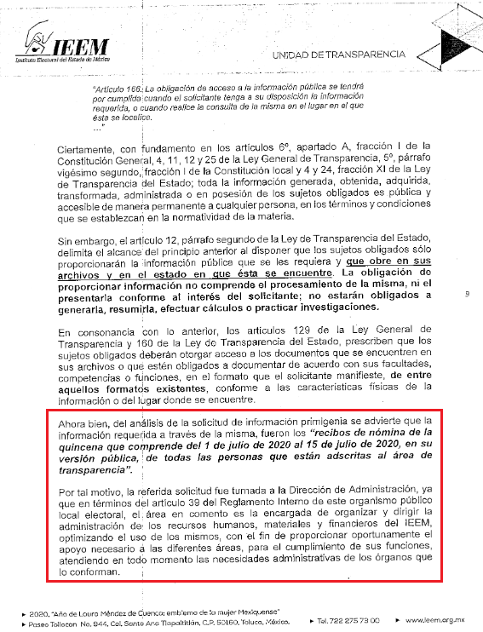

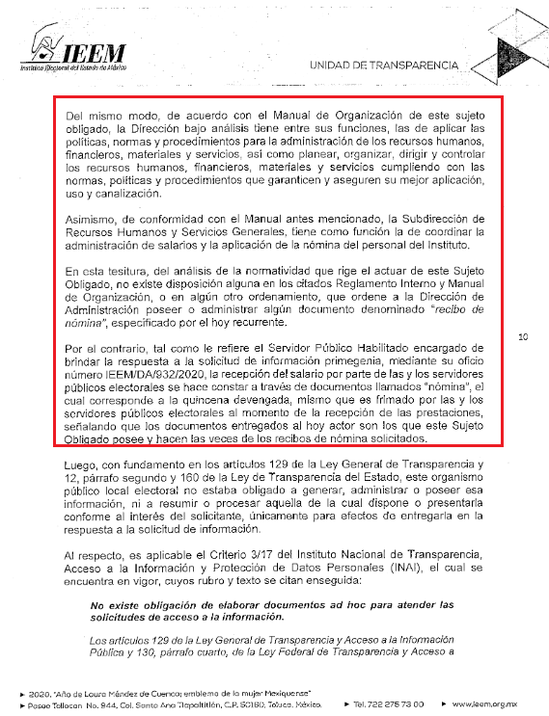
Hasta aquí lo expuesto se desprenden las siguientes consideraciones:
- A través del derecho de acceso a la información pública fueron requeridos los recibos de nómina del personal adscrito a la Unidad de Transparencia, correspondientes a la primera quincena de julio de dos mil veinte.
- De una interpretación sistemática de los numerales 39 y 77 del Reglamento Interior del Sujeto Obligado, así como los apartados 15; 15.1 y 15.1.1 del Manual de organización del Sujeto Obligado, se desprende que el Director de Administración, el Subdirector de Recursos Humanos y Servicios Generales, así como el Jefe de Departamento del Personal, fungen como los servidores públicos habilitados competentes para atender el requerimiento formulado por el particular.
- Mediante respuesta El Sujeto Obligado se limitó a remitir la nómina correspondiente a la primera quincena del mes de julio de dos mil veinte, consistente en 2 -dos- fojas, soporte documental en cita que refleja diversos datos tales como área de adscripción, nombre de servidor público, categoría, percepción total, deducción total, percepción neta y firma de servidor público.
- En contraste, mediante informe justificado El Sujeto Obligado brindó mayores elementos encauzados a fundamentar y motivar su respuesta.
Asimismo, El Sujeto Obligado destacó la aplicabilidad de los criterios 31/10 y 03/17 emitidos por el Instituto Nacional de Transparencia, Acceso a la Información y Protección de Datos Personales.
- Finalmente, no resulta desapercibido para este Órgano Resolutor que El Sujeto Obligado inobservó el contenido del artículo 162 de la Ley de Transparencia local, porción normativa que impone la obligación de turnar las solicitudes a todas las Áreas competentes de acuerdo a sus facultades, competencias y funciones, con el objeto de que realicen una búsqueda exhaustiva y razonable de la información solicitada.
- De ahí que deba arribarse a la premisa de que mediante respuesta e informe justificado no se colmó el derecho de acceso a la información pública.

Con base en lo anteriormente expuesto, resulta procedente ordenar la entrega, previa búsqueda exhaustiva y razonable, en versión pública de ser procedente, de la siguiente información:
- Recibos de nómina, comprobantes de pago o CFDI del personal adscrito al área de transparencia, del periodo comprendido del uno al quince de julio de dos mil veinte.

- Versión Pública
No pasa desapercibido que la información podría contener información susceptible de clasificar, por lo cual, dicha información debe ser clasificada para no vulnerar un derecho intangible. Aunado a que de ser en caso de contar con otra información consistente en datos personales, deberá generarse una versión pública, tal excepción a la publicidad, atiende a la coexistencia de datos públicos e información que tenga el carácter de confidencial (datos personales) o reservada, por lo que debe privilegiarse el acceso a la información bajo el principio de máxima divulgación, empero sin violar el derecho a la protección de datos personales, cuyo fundamento legal aplicable se encuentra inmerso en los numerales de la Ley de la materia, que a la letra esgrimen:
“Artículo 3. Para los efectos de la presente Ley se entenderá por:
(…)
IX. Datos personales: La información concerniente a una persona, identificada o identificable según lo dispuesto por la Ley de Protección de Datos Personales del Estado de México;
(…)
XLV. Versión pública: Documento en el que se elimine, suprime o borra la información clasificada como reservada o confidencial para permitir su acceso.
Artículo 122. La clasificación es el proceso mediante el cual el sujeto obligado determina que la información en su poder actualiza alguno de los supuestos de reserva o confidencialidad, de conformidad con lo dispuesto en el presente título.
[…]
Artículo 132. La clasificación de la información se llevará a cabo en el momento en que:
[…]
II. Se determine mediante resolución de autoridad competente; o
(…)
Artículo 137. Cuando un mismo medio, impreso o electrónico, contenga información pública y reservada o confidencial, la Unidad de Transparencia para efectos de atender una solicitud de información, deberán elaborar una versión pública en la que se testen las partes o secciones clasificadas, indicando su contenido de manera genérica y fundando y motivando su clasificación.” [Sic]
Verbigracia, previo a poner a disposición la información correspondiente debe considerarse que tiene carácter de confidencial el Registro Federal de Contribuyentes (RFC) que no sean de proveedores, cuenta bancaria, la Clave Única de Registro de Población (CURP), domicilio particular, teléfono particular, el nombre de las personas físicas que no tengan la calidad de servidor público o aquellos que no reciban recursos públicos, entre otros considerados como datos personales en términos de la normatividad aplicable.
En cuanto al Registro Federal de Contribuyentes de las personas físicas constituye un dato personal, ya que para su obtención es necesario acreditar ante la autoridad fiscal previamente la identidad de la persona, su fecha de nacimiento, entre otros aspectos.
Ahora bien, las personas físicas tramitan su inscripción en el registro con el propósito de realizar —mediante esa clave de identificación— operaciones o actividades de naturaleza fiscal, la cual, les permite hacer identificable respecto de una situación fiscal determinada.
Lo anterior es compartido por el ahora Instituto Nacional de Transparencia, Acceso a la Información y Protección de Datos Personales (INAI), conforme al criterio 19/17, el cual es del tenor literal siguiente:
“REGISTRO FEDERAL DE CONTRIBUYENTES (RFC) DE PERSONAS FÍSICAS.
El RFC es una clave de carácter fiscal, única e irrepetible, que permite identificar al titular, su edad y fecha de nacimiento, por lo que es un dato personal de carácter confidencial.
Resoluciones:
RRA 0189/17. Morena. 08 de febrero de 2017. Por unanimidad. Comisionado Ponente Joel Salas Suárez.
RRA 0677/17. Universidad Nacional Autónoma de México. 08 de marzo de 2017. Por unanimidad. Comisionado Ponente Rosendoevgueni Monterrey Chepov.
RRA 1564/17. Tribunal Electoral del Poder Judicial de la Federación. 26 de abril de 2017. Por unanimidad. Comisionado Ponente Oscar Mauricio Guerra Ford.” [Sic]

Así, el RFC se vincula al nombre de su titular, permite identificar la edad de la persona, su fecha de nacimiento, así como su homoclave, la cual es única e irrepetible y determina justamente la identificación de dicha persona para efectos fiscales, por lo éste constituye un dato personal que concierne a una persona física identificada e identificable.
En cuanto a la Clave Única de Registro de Población (CURP) en virtud de que éste se integra por datos personales que únicamente le conciernen a un particular como son su fecha de nacimiento, su nombre, sus apellidos y su lugar de nacimiento; información que permite distinguirlo del resto de los habitantes, se considera que es de carácter confidencial.
Argumento que es compartido por el Instituto Nacional de Transparencia, Acceso a la Información y Protección de Datos Personales, conforme al criterio número 18/17 el cual refiere:
“CLAVE ÚNICA DE REGISTRO DE POBLACIÓN (CURP).
La Clave Única de Registro de Población se integra por datos personales que sólo conciernen al particular titular de la misma, como lo son su nombre, apellidos, fecha de nacimiento, lugar de nacimiento y sexo. Dichos datos, constituyen información que distingue plenamente a una persona física del resto de los habitantes del país, por lo que la CURP está considerada como información confidencial”.
Resoluciones:
RRA 3995/16. Secretaría de la Defensa Nacional. 1 de febrero de 2017. Por unanimidad. Comisionado Ponente Rosendoevgueni Monterrey Chepov.
RRA 0937/17. Senado de la República. 15 de marzo de 2017. Por unanimidad. Comisionada Ponente Ximena Puente de la Mora.
RRA 0478/17. Secretaría de Relaciones Exteriores. 26 de abril de 2017. Por unanimidad. Comisionada Ponente Areli Cano Guadiana.” [Sic]

Lo anterior, sólo en caso de advertir información susceptible de clasificar, por ende, resulta necesario que el Comité de Transparencia del Sujeto Obligado emita el Acuerdo de Clasificación correspondiente que sustente la versión pública, el cual deberá cumplir cabalmente las formalidades previstas en el artículo 137 de la Ley de Transparencia y Acceso a la Información Pública del Estado de México y Municipios, así como los numerales aplicables de los LINEAMIENTOS GENERALES EN MATERIA DE CLASIFICACIÓN Y DESCLASIFICACIÓN DE LA INFORMACIÓN, ASÍ COMO PARA LA ELABORACIÓN DE VERSIONES PÚBLICAS, publicados en el Diario Oficial de la Federación en fecha quince de abril de dos mil dieciséis, mediante Acuerdo del Consejo Nacional del Sistema Nacional de Transparencia, Acceso a la Información Pública y Protección de Datos Personales.
En mérito de lo expuesto en líneas anteriores, resultan parcialmente fundados los motivos de inconformidad vertidos por El Recurrente, por ello con fundamento en el artículo 186 fracción III de la Ley de Transparencia y Acceso a la Información Pública del Estado de México y Municipios, se MODIFICA la respuesta a la solicitud de información 00155/IEEM/IP/2020, que ha sido materia del presente fallo.
Razón por la cual es dable ORDENAR al Sujeto Obligado haga entrega al Recurrente vía SAIMEX, previa búsqueda exhaustiva y razonable, en versión pública de ser procedente, de la información precisada con anterioridad.
Por lo antes expuesto y fundado es de resolverse y;

S E RESUELVE
PRIMERO. Se MODIFICA la respuesta entregada por EL SUJETO OBLIGADO a la solicitud de información número 00155/IEEM/IP/2020, por resultar parcialmente fundados los motivos de inconformidad que arguye EL RECURRENTE, en términos del Considerando CUARTO de la presente resolución.

SEGUNDO. Se ORDENA al SUJETO OBLIGADO realizar una búsqueda exhaustiva y razonable a fin de entregar al RECURRENTE, en versión pública de ser procedente, a través del SAIMEX, de lo siguiente:
- Recibos de nómina, comprobantes de pago o CFDI del personal adscrito al área de transparencia, del periodo comprendido del uno al quince de julio de dos mil veinte.
Para la entrega en versión pública deberá emitir el Acuerdo del Comité de Transparencia en términos de los artículos 49, fracción VIII y 132 fracción II de la Ley de Transparencia y Acceso a la Información Pública del Estado de México y Municipios, en el que funde y motive las razones sobre los datos que se supriman o eliminen y se ponga a disposición del recurrente.

TERCERO. Notifíquese al Titular de la Unidad de Transparencia del SUJETO OBLIGADO, para que conforme al artículo 186 último párrafo, 189 segundo párrafo y 194 de la Ley de Transparencia y Acceso a la Información Pública del Estado de México y Municipios; dé cumplimiento a lo ordenado dentro del plazo de diez días hábiles, debiendo informar a este Instituto en un plazo de tres días hábiles siguientes sobre el cumplimiento dado a la presente resolución.

CUARTO. Notifíquese la presente resolución al RECURRENTE a través del Sistema de Acceso a la Información Mexiquense (SAIMEX).

QUINTO. Se hace del conocimiento del RECURRENTE que, de conformidad con lo establecido en el artículo 196 de la Ley de Transparencia y Acceso a la Información Pública del Estado de México y Municipios, en caso de que considere que la resolución le cause algún perjuicio podrá impugnarla vía juicio de amparo en los términos de las leyes aplicables.
ASÍ LO RESUELVE, POR UNANIMIDAD DE VOTOS, EL PLENO DEL INSTITUTO DE TRANSPARENCIA, ACCESO A LA INFORMACIÓN PÚBLICA Y PROTECCIÓN DE DATOS PERSONALES DEL ESTADO DE MÉXICO Y MUNICIPIOS, CONFORMADO POR LOS COMISIONADOS ZULEMA MARTÍNEZ SÁNCHEZ, EVA ABAID YAPUR, JOSÉ GUADALUPE LUNA HERNÁNDEZ, JAVIER MARTÍNEZ CRUZ Y LUIS GUSTAVO PARRA NORIEGA EN LA VIGÉSIMA PRIMERA SESIÓN ORDINARIA CELEBRADA EL SIETE DE OCTUBRE DE DOS MIL VEINTE, ANTE EL SECRETARIO TÉCNICO DEL PLENO, ALEXIS TAPIA RAMÍREZ.

Zulema Martínez Sánchez
Comisionada Presidenta
(Rúbrica).

Eva Abaid Yapur
Comisionada
(Rúbrica).

José Guadalupe Luna Hernández
Comisionado
(Rúbrica).

Javier Martínez Cruz
Comisionado
(Rúbrica).

Luis Gustavo Parra Noriega
Comisionado
(Rúbrica).

Alexis Tapia Ramírez
Secretario Técnico del Pleno
(Rúbrica).

Esta hoja corresponde a la resolución de fecha siete de octubre de dos mil veinte, emitida en el recurso de revisión 03425/INFOEM/IP/RR/2020
OSAM/JCMA

